**JUEVES 2 DE JULIO CIENCIAS SOCIALES**

**LA ARGENTINA UN PAÍS CON MUCHAS CULTURAS** 

LA ARGENTINA A LO LARGO DE LOS AÑOS FUE RECIBIENDO MIGRANTES DEL TODO EL MUNDO. EN LA ACTUALIDAD NOS VINCULAMOS, COMPARTIMOS, APRENDEMOS, INTERCAMBIAMOS TRADICIONES, ACEPTAMOS Y VALORAMOS EL APORTE DE CADA COMUNIDAD MIGRANTE.

**TE CUENTO**

EN LA PROVINCIA DE MISIONES SE CELEBRA EL DÍA DEL INMIGRANTE CON UNA GRAN FIESTA DE LAS DISTINTAS COLECTIVIDADES: RUSA, ALEMANA, JAPONESA, ESPAÑOLA, ITALIANA, PARAGUAYA, BRASILERA Y MUCHAS MÁS.CONCURREN PERSONAS DE TODO EL PAÍS .EN ELLA SE CANTA, SE BAILA, SE DESGUSTAN PLATOS TÍPICOS, HAY DESFILE CON TRAJES TRADICIONALES…UN PLACER PARA LA VISTA Y LOS SENTIDOS.

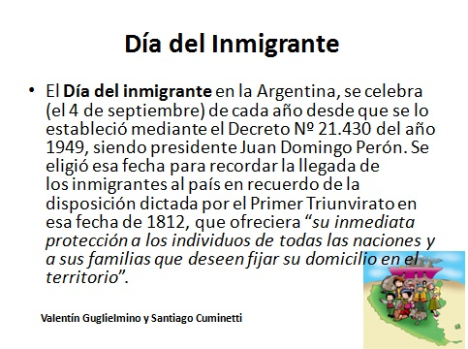

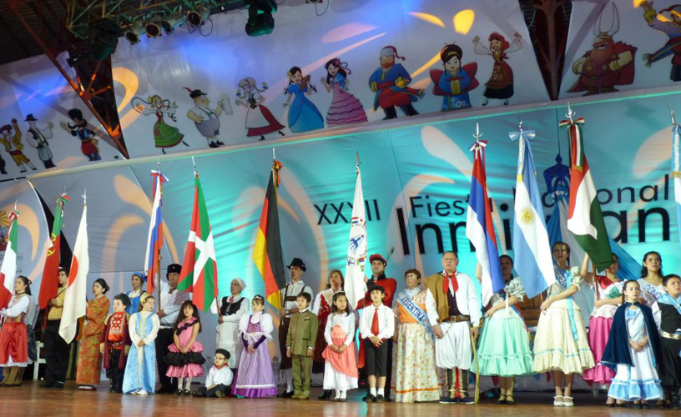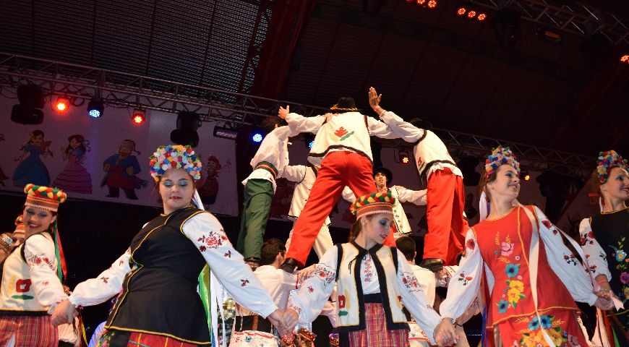

2-PENSÁ EN FAMILIA TRADICIONES PROPIAS DE NUESTRA CULTURA COMO ARGENTINOS.ESCRIBILAS.POR LO MENOS TRES DE ELLAS Y EXPLICÁ EN QUE CONSISTEN.

POR EJEMPLO: LAS PEÑAS.

……………………………………………………………………………………………………………………………….

……………………………………………………………………………………………………………………………….

……………………………………………………………………………………………………………………………….

3**-PARA ENDULZAR LOS OÍDOS**

**TE DEJO CANCIONES INFANTILES DE NUESTRO FOLCLORE. ELEGÍ LA QUE MÁS TE GUSTÓ DIBUJALA Y CONTAME POR QUÉ LA ELEGISTE.**

<https://www.youtube.com/watch?v=3DYae764cEc>

<https://www.youtube.com/watch?v=tudwNZGbWXY>

<https://www.youtube.com/watch?v=KiJ8Dm0e_ik>

DÍA JUEVES 2 DE JULIO

PRÁCTICAS DEL LENGUAJE.

UNA FOTO QUE FUE TENDENCIA

A LA MAÑANA TEMPRANO, COMO TODOS LOS DÍAS LIAN, UNA JÓVEN CHINA, SE DIRIGE HACIA EL SUPERMERCADO. DE PRONTO VIÓ UN HERMOSO DESFILE DE PARAGUAS POR LAS CALLES.

ERA LA HORA DE IR A TRABAJAR Y AL COMPÁS DE LA LLUVIA PARECÍAN BAILAR MIENTRAS LA GENTE, APURADA, SALTABA LOS CHARCOS.

DE PRONTO LIAN SE DIO CUENTA QUE SE ABRIÓ EL CIELO Y EL SOL SE ASOMÓ COMO PIDIENDO PERMISO. DOS O TRES GOTAS SE PUSIERON ENTRE MEDIO Y UN ENORME ARCOÍRIS ADORNÓ EL PAISAJE INVERNAL.

ENTONCES LIAN COMENZÓ A SACAR FOTOS MUY DIVERTIDAS QUE RECORRIERON LAS REDES SOCIALES. TODO SUCEDIÓ TAN RÁPIDO QUE EN UNA MISMA IMAGEN HABÍA PARAGUAS, AGÜITA, SOL Y UNA CURIOSA FRANJA MULTICOLOR ALEGRANDO EL FRÍO MATINAL



LEÉ CON ATENCIÓN EL TEXTO.

1. REDONDEÁ LA OPCIÓN CORRECTA:
2. ¿EN QUÉ MOMENTO DEL DÍA TRANSCURRE EL RELATO? mañana noche tarde mediodía
3. LA GENTE SE DIRIGÍA ¿CÓMO? Lentamente apurada distraída corriendo
4. ¿QUÉ ADORNÓ EL CIELO INVERNAL? Nubes arcoíris estrellas.

B) ALGUNAS PALABRAS SE PUEDEN FORMAR A PARTIR DE OTRAS. BUSCÁ EN EL RELATO LAS QUE SON FAMILIA DE LAS SIGUIENTES Y ESCRIBILAS.

PARAGÜERO____________ LLUVIOSO__________

INVIERNO_____________ SOLEADO___________

AGÜITA____________ MAÑANA________________

C) REALIZÁ LA FICHA “16” DEL FICHERO DE PRÁCTICAS DEL LENGUAJE



JUEVES 2 DE JULIO

MATEMÁTICAS

PROBLEMAS Y ESTIMACIONES EN LA FERIA



CONOCEMOS: ¿QUÉ ES UNA ESTIMACIÓN?

UNA ESTIMACIÓN, HACE REFERENCIA A LA VALORACIÓN O APRECIACIÓN QUE SE REALIZA DE ALGO.

Leé con atención:

Juan y su familia visitaron la feria de colectividades asiática en el barrio. Juan conoce a Lian, quien le cuenta que en su puesto su papá tiene; 12 llaveros, 25 esculturas talladas a mano, 15 colgantes de pared, 14 gatitos de la fortuna, 18 espejos pintados a mano y 8 abanicos.

RESPONDÉ:

1. ¿Cuántos objetos trabajados a mano hay?

RTA:

2) ¿Qué datos utilizaste para responder?

-

-

-

3) Escribí los datos que no utilizaste:

-

-

-

-

4) Formulá una pregunta que incluya los datos no utilizados.

____________________________________________________________

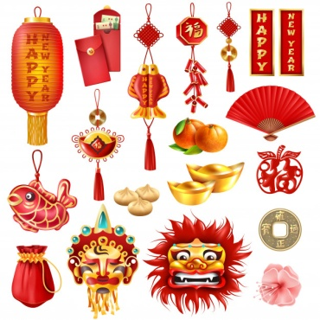

1. REALIZÁ LA ACTIVIDAD DE LA PÁGINA 215 DEL LIBRO, CAPÍTULO 3,” NÚMEROS EN POSICIÓN

